Książnica Płocka im. Władysława Broniewskiego w Płocku
Filia biblioteczna nr 7, ul. Piaska 5

ogłasza konkurs czytelniczy

Świat według Felixa, Neta i Niki

Piszę z potrzeby opowiadania historii. Uważam, że czytanie przede wszystkim powinno być przyjemnością. Jeśli historia ma być nudna, lepiej jej w ogóle nie pokazywać światu. Poważne treści też trzeba przekazać w sposób przyjazny czytelnikowi (…) Dobra literatura jest przyjacielem, nie ciężarem.
Słowa Rafała Kosika były dla nas zachętą i inspiracją, aby zaprosić Was do konkursu poświęconego jego twórczości.
Poznajcie pasjonujące, pełne przygód powieści o przyjaźni, skarbach, robotach, duchach, sztucznej inteligencji, latającym talerzu, zwariowanych wynalazkach i… nastoletnich uczuciach.
Felix, Net i Nika to seria książek utrzymana w konwencji fantastyki, ale jednocześnie opowiadająca o współczesnych nastolatkach, szybko zmieniającym się świecie i nowoczesnych technologiach.

Mamy nadzieję, że po przeczytaniu dwóch pierwszych tomów sięgnięcie po kolejne, bo przygody bohaterów na tym się nie kończą.

R e g u l a m i n

Cele konkursu:

◘ popularyzacja twórczości Rafała Kosika
◘ rozbudzanie zainteresowań czytelniczych
◘ bardziej wnikliwa i wyrozumiała obserwacja świata i ludzi

Zasady uczestnictwa:

W konkursie może wziąć udział każdy czytelnik, który w terminie do 30 marca 2020 r. zgłosi swój udział w Filii bibliotecznej nr 7 Książnicy Płockiej, ul. Piaska 5, 09-407 Płock, tel. 24 263-67-80, e-mail: filia7@ksiaznicaplocka.pl

Wymagana jest znajomość książek Rafała Kosika:
- „Felix, Net i Nika oraz Gang Niewidzialnych Ludzi”
- „Felix, Net i Nika oraz Teoretycznie Możliwa Katastrofa”

Przebieg konkursu:

Konkurs przebiegać będzie w II etapach:
I etap - pisemny / test /
II etap - opracowanie lapbooka na podstawie przeczytanych książek konkursowych
W I etapie biorą udział wszyscy uczestnicy konkursu.
Do etapu II przechodzą ci, którzy zdobędą największą liczbę punktów w etapie I.

Terminy realizacji:

Poszczególne etapy konkursu odbywać się będą
w Filii bibliotecznej nr 7 Książnicy Płockiej na osiedlu
Międzytorze, ul. Piaska 5.
I etap / eliminacje / - 27.04.2020
II etap / finał / - 18.05.2020
Powołane przez organizatora jury przydzieli trzy
nagrody główne i trzy wyróżnienia. Komisja zastrzega
sobie inny podział nagród.

Wszystkim uczestnikom życzymy
przyjemnej lektury i sukcesów w konkursie!!!

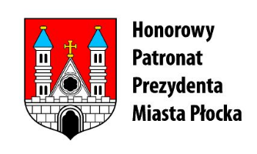
Patronat honorowy:
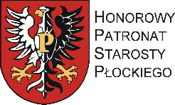

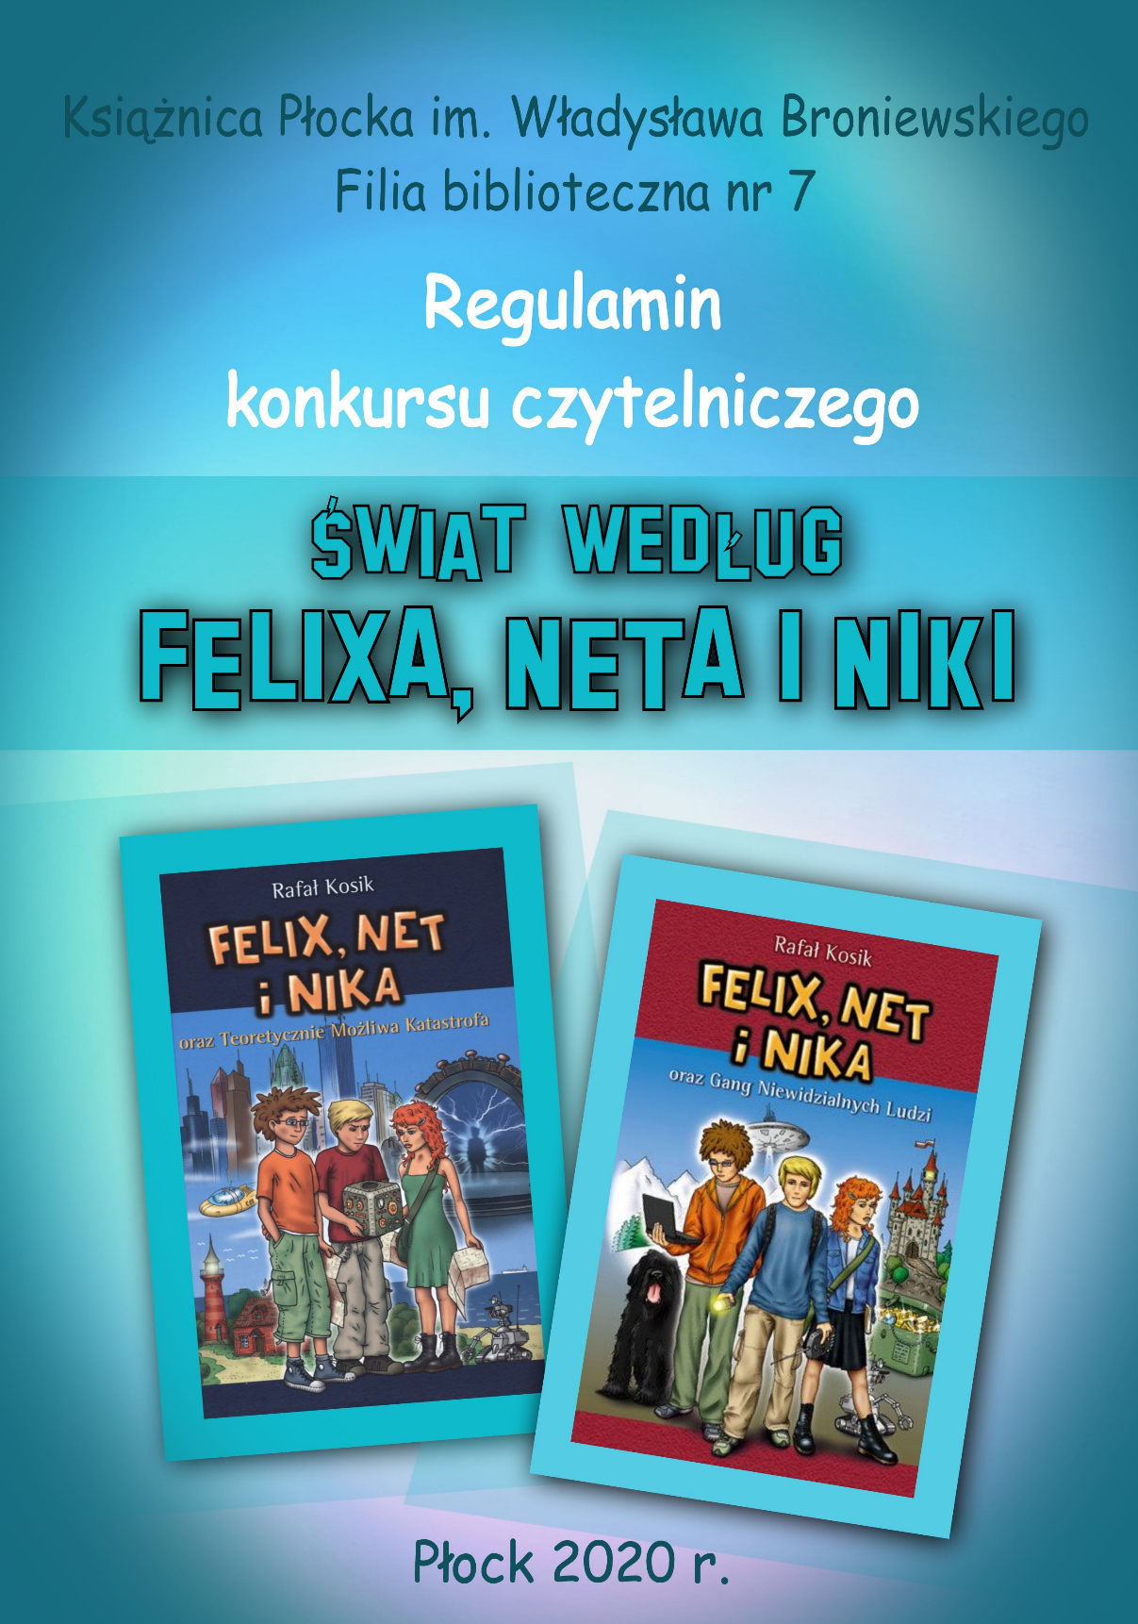
Konkurs czytelniczy

Świat według Felixa, Neta i Niki

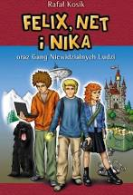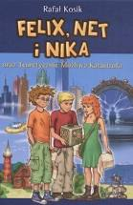

Płock 2020

